

Anotace
Přírodověda
4. ročník

- Žáci si osvojí poznatky, jakým přírodním společenstvím je les.
- Zjistí, jak prospěšný je les.
- Seznámí se s tím, jaké formy lesa se nalézají v České republice.
- Vytvoří si stručné výpisky do sešitu.

Les

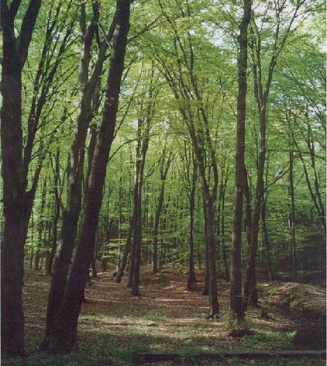

Les je přírodní společenství živočichů, rostlin, hub a jiných organismů.
- Zlepšuje ovzduší. Les dodává do vzduchu velké množství kyslíku. Zvlhčuje vzduch. Listy i jehličí zachycují velké množství nečistot.
- Je zásobárnou vody.
Kyprá půda a porost zachytí spoustu vody, ale zároveň brání i jejímu rychlému odtoku. Stromy a keře stíní půdu, čímž brání rychlému odpařování vody.
- Chrání půdu před erozí.
(odnos půdy vodou nebo větrem)
Kořeny stromů zpevňují půdu.
- Snižují rychlost větru.
- Pomáhá tvořit novou půdu.
Rozkládající se rostlinné zbytky vytvářejí humus, který je důležitý pro růst rostlin.
- Poskytuje úkryt zvěři a spoustě dalších živočichů.
- Přináší užitek člověku.
Odpočinek, lesní plody, dřevo, lovnou zvěř.

Původní lesy – pralesy – jsou bez zásahů člověka. Je jich málo. V České republice je nejznámější Boubín na Šumavě. Dalšími jsou např. Žofín a Hojná voda, které však nejsou přístupné veřejnosti.
U nás též najdeme lužní les. Je to typ lesa, který snese krátkodobé zatopení vodou.

Fotografie: vlastní

